КОМИТЕТ ОБРАЗОВАНИЯ И НАУКИ АДМИНИСТРАЦИИ Г.НОВОКУЗНЕЦКА
ОТДЕЛ ОБРАЗОВАНИЯ ОРДЖОНИКИДЗЕВСКОГО РАЙОНА
МБОУ «ОСНОВНАЯ ОБЩЕОБРАЗОВАТЕЛЬНАЯ ШКОЛА № 83»

Зелёные листочки

Автор: Рустамов Сергей Русланович
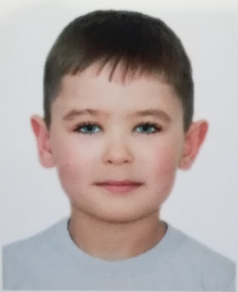

Руководитель работы: Васильева Ольга Анатольевна

Зелёные листочки

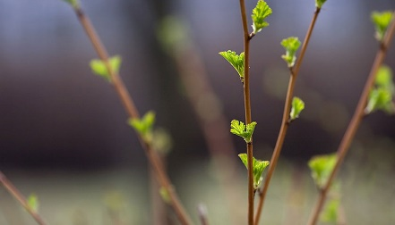
Весною на кусточке
Проснулись три листочка,
Проснулись, потянулись
И солнцу улыбнулись.

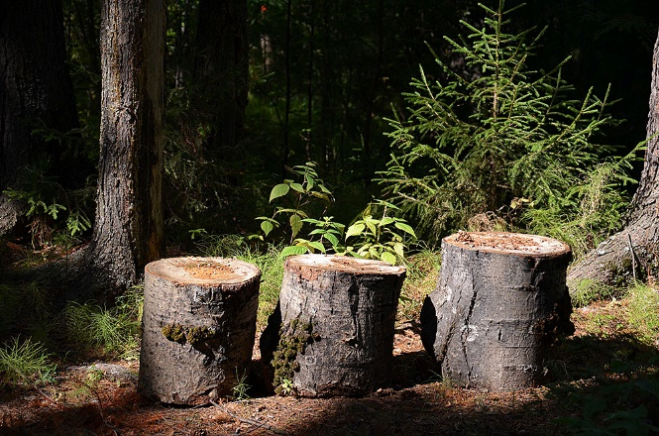

А рядом три пенечка –
Ни одного листочка.
Деревья это были –
Их осенью спилили.

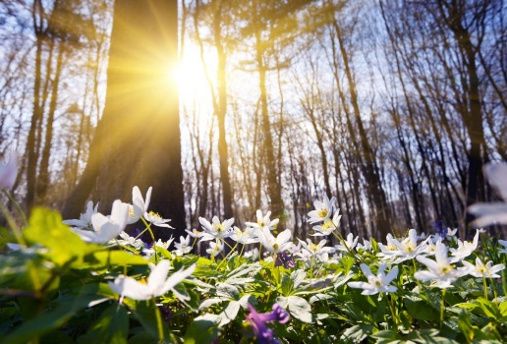
Остановитесь, люди, погодите!
Вы матушку природу не губите!
И по весне она опять проснется
И солнышку, и миру улыбнется!

